2026 국가데이터 활용대회 · 데이터분석 보고서 부문
바다가 가른 의료, 데이터로 잇다
전라남도 277개 유인도 응급의료 도달시간 진단과 유형별 정책 처방
분석단위: 섬(섬코드) · 종속변수: 응급의료 도달시간(분) · 자료기준: 2020–2024

1. 문제 제기 — 섬에서 응급실까지, 시간이 생명이다
전라남도에는 277개의 유인도에 약 15.6만 명이 거주한다. 그러나 섬 안에 의원·보건지소·보건진료소가 하나도 없는 ‘의료공백 섬’이 168개(60.6%)에 달한다. 응급 상황에서 주민은 배로 육지에 닿은 뒤 다시 도로로 병원까지 이동해야 하므로, 직선거리로 측정한 기존 접근성 지표는 섬의 실제 의료 현실을 설명하지 못한다.
본 연구는 두 개의 직교축으로 도서 의료취약을 진단한다. ‘얼마나 취약한가(심각도)’와 ‘왜 취약한가(병목 원인)’를 분리해 측정하고, 이를 하나의 정책매트릭스로 통합한다. 이로써 ‘어디부터(우선순위)·무엇을(처방)·왜(근거)’를 한 장으로 제시한다.
핵심 산출물: ① 복합 응급도달시간 지표, ② 도서 의료취약 유형(군집), ③ 격차해소율 시뮬레이션 기반 정책매트릭스.

2. 데이터와 분석 방법
국가·공공데이터 6종을 섬 단위로 통합했다. 국토교통부 도서경계(폴리곤)에 500m 격자 접근성을 공간조인하고, 섬 인구·시설·여객선 정보를 섬코드 기준으로 결합해 277섬 × 181변수 분석 테이블을 구축했다.
영역 | 데이터 | 출처
도서 기본 | 유인도정보(인구·시설·면적·좌표) | 행정안전부
의료 접근성 | 보건기관·의원·응급의료 500m 격자(2020–2023) | 국토교통부·통계청
섬 경계 | 도서정보 공간데이터(폴리곤) | 국토교통부
여객선 | 항로별 소요시간·운항편수 | 해양수산부 등
의료 공급 | 병·의원 위치·진료과목·인력 | 건강보험심사평가원
응급의료 | 응급기관 등급·좌표 | 응급의료포털 E-Gen
종속변수(Y) 정의. Y = min( 섬내 도달시간, 해상이동 + 육지이동 ). 해상이동 = 최근접 육지까지 직선 해상거리 ÷ 평균선속(30km/h), 육지이동 = 상륙지점 격자의 도로 접근성. 이 정의로 277섬 전부를 결측 없이 커버한다.
분석 흐름. (진단) 복합도달시간 → (원인) 다중회귀+Random Forest+SHAP 및 병목 분해 → (유형) K-means 군집 → (공간) 단계구분도+LISA → (정책) 매트릭스+격차해소 시뮬레이션.
방법론 노트. 여객선 실측시간은 항로 전체시간이라 중간기항지 과대추정·저상관(r≈0.2)으로 확인되어 보조변수로만 보존하고, 거리기반 해상이동으로 일관 산출했다.

3. 진단 — 얼마나 취약한가
전남 유인도의 평균 응급의료 도달시간은 62.3분(중앙값 54.3분)이며, 응급 골든타임 60분을 초과하는 섬이 124개(36,965명)에 이른다. 최악은 신안 가거도로 236분이 걸린다.
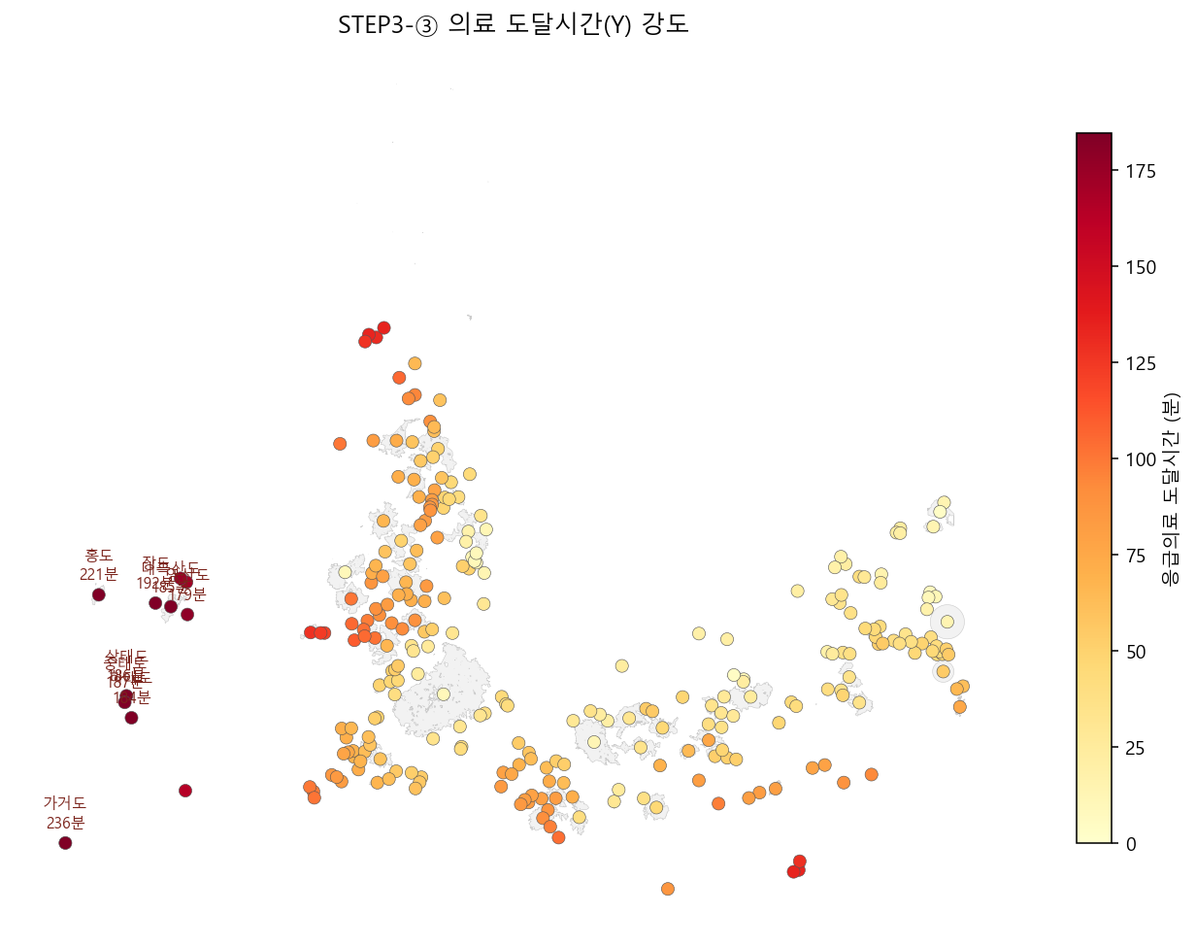
[그림1] 응급의료 도달시간 강도 — 서쪽 외해로 갈수록 악화
섬 | 시군구 | 도달(분) | 병목 유형
가거도 | 신안군 | 236 | 해상지배형
홍도 | 신안군 | 221 | 해상지배형
장도 | 신안군 | 192 | 해상지배형
대흑산도 | 신안군 | 185 | 해상지배형
만재도 | 신안군 | 164 | 해상지배형
병목 분해. 도달시간을 해상·육지 구간으로 나누면 평균 해상 20.9분 < 육지 41.6분으로, 의외로 ‘육지 상륙 후 병원까지’가 더 큰 병목이다. 단, 최취약 외해섬(가거도 등)은 해상구간이 압도적이어서 처방이 달라야 한다.

4. 공간 구조 — 취약은 우연이 아니라 군집한다
응급도달시간의 Global Moran’s I = 0.818 (p=0.001, z=25.2)로, 매우 강한 양의 공간자기상관을 보인다. 즉 취약한 섬은 취약한 섬끼리, 양호한 섬은 양호한 섬끼리 지리적으로 뭉쳐 있다.
국지적 LISA 결과, HH(취약 집적) 31개 섬이 전부 신안 서남부 외해(가거도·홍도·흑산도 군도)에 집중되고, LL(양호 집적) 66개는 본토 근접 동부에 분포한다. 산발적 지원이 아니라 ‘권역 단위 집중 투자’가 타당함을 통계로 입증한다.
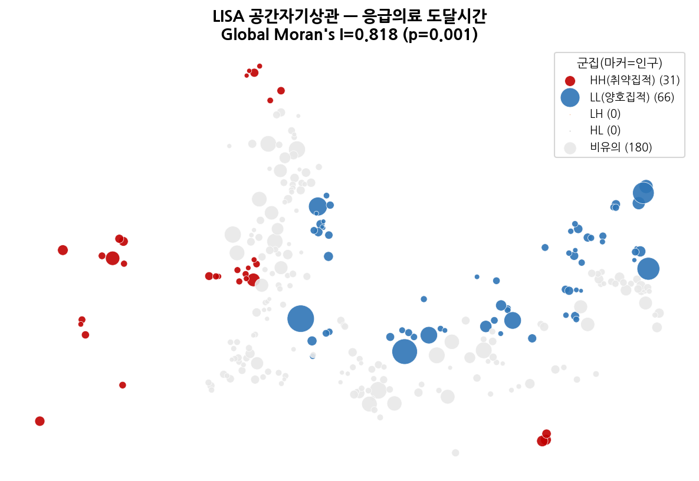
[그림2] LISA 공간자기상관 — HH(빨강)=서남부 외해 집적, LL(파랑)=동부 본토근접

5. 유형화 — 왜 취약한가 (군집 · 병목)
K-means(엘보우·실루엣 검토 후 정책해석 위해 k=3)로 277섬을 심각도 3계층으로 나눴다. 병목 유형(해상/육지/혼합/섬내)과 교차하면 처방이 명확해진다.
군집 | 섬수 | 평균도달 | 성격
C2 극취약 | 14 | 177분 | 외해 고립·해상지배
C1 중취약 | 117 | 81분 | 거리+인구과소 이중취약
C0 양호 | 146 | 36분 | 본토 근접
‘이중취약’ C1에 주목. 117개 섬은 육지측 거리가 가장 길면서(평균 57분) 인구밀도도 최저(61명/㎢)다. 고정 시설 신설은 비효율적이므로 순회·이동형 의료와 응급이송 체계가 더 효과적이다.
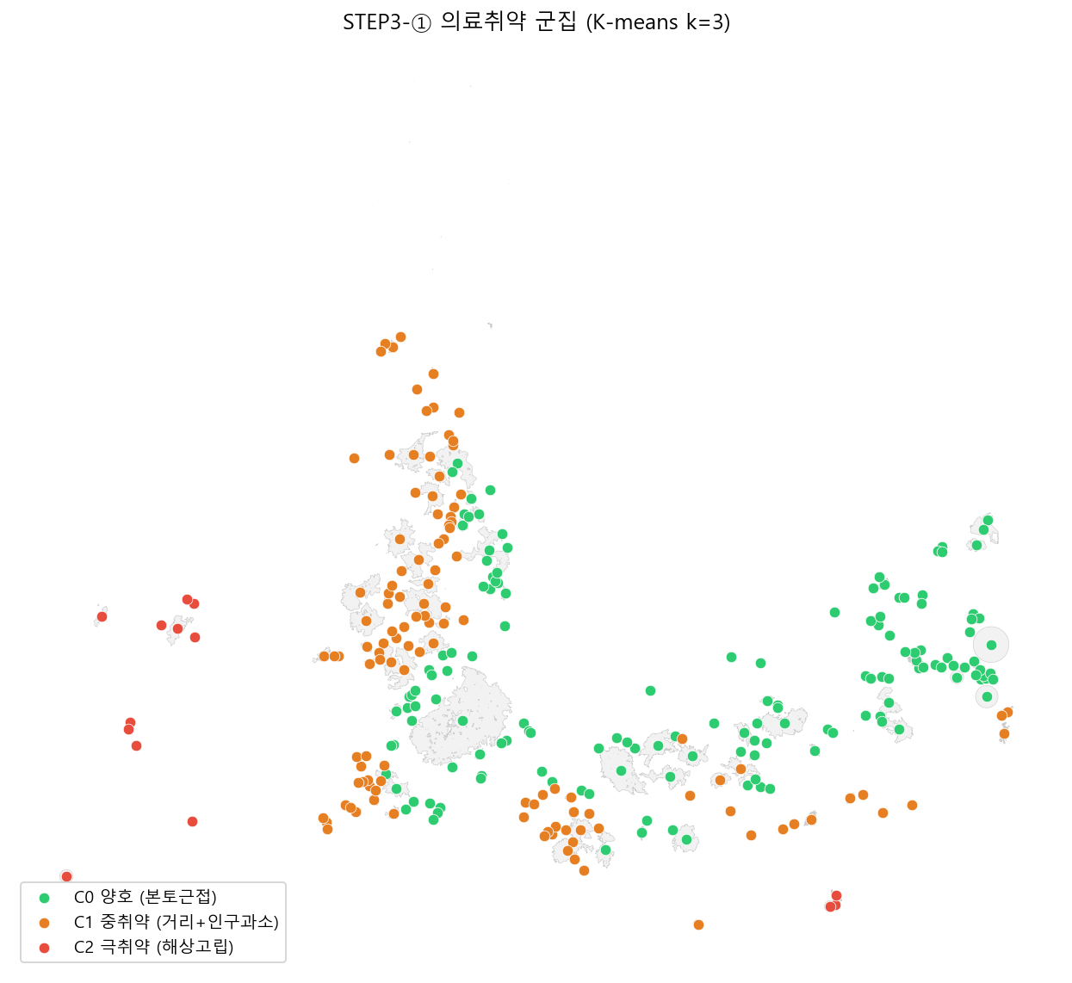
[그림3] 심각도 군집 3계층 — 동→서로 악화되는 공간 구배
원인 변수(설명). Y 구성요소를 제거한 뒤 RF+SHAP을 적용하면 상위 변수는 소규모급수시설·해수담수화·인구밀도로, 모두 ‘육지 인프라 미연결=고립도’의 신호다. 이는 직접 개입 레버가 아니라 ‘취약섬 조기 식별 지표’로 해석하고, 실제 처방은 병목 분해(해상/육지)로 도출했다.

6. 정책 처방 — 어디에 무엇을, 효과는 얼마인가
심각도(군집)×병목유형 매트릭스로 우선순위와 처방을 동시에 제시한다. 세로로 읽으면 우선순위, 가로로 읽으면 처방 차별화다.
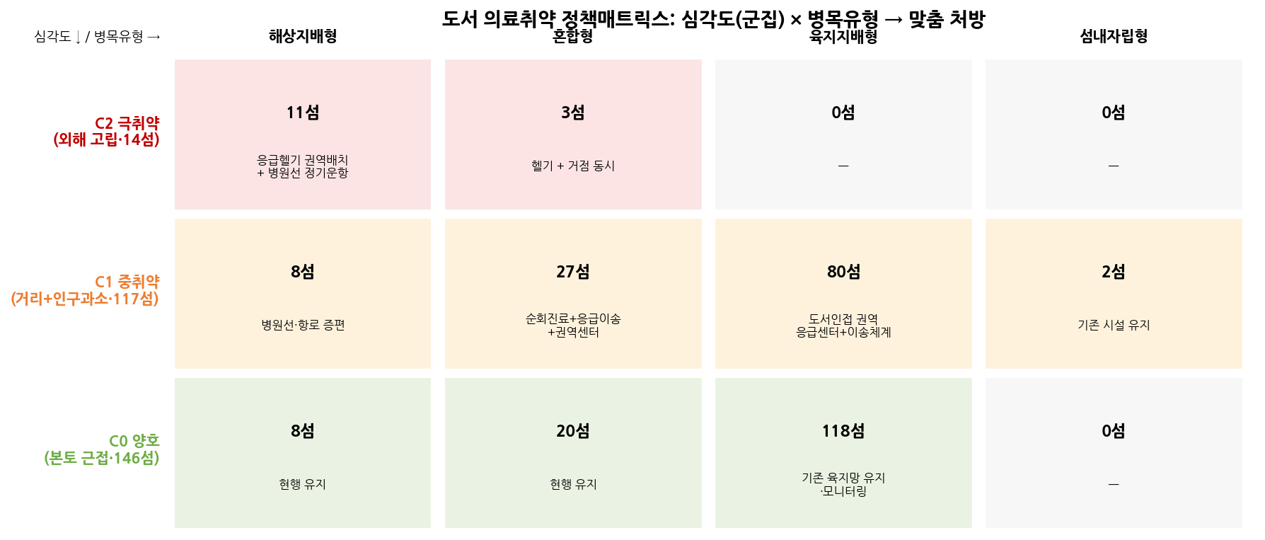
[그림4] 도서 의료취약 정책매트릭스 (심각도 × 병목유형 → 맞춤 처방)
격차해소율 시뮬레이션. 골든타임 60분 기준, 통합대책(C2 응급헬기·병원선 + C1 권역응급센터·이송체계)을 적용하면
 | 현행 | 통합대책 | 개선
골든타임 초과 섬 | 124개 | 60개 | ▼51.6%
초과 인구 | 36,965명 | 12,652명 | ▼65.8%
평균 도달시간 | 62.3분 | 45.9분 | ▼26.3%
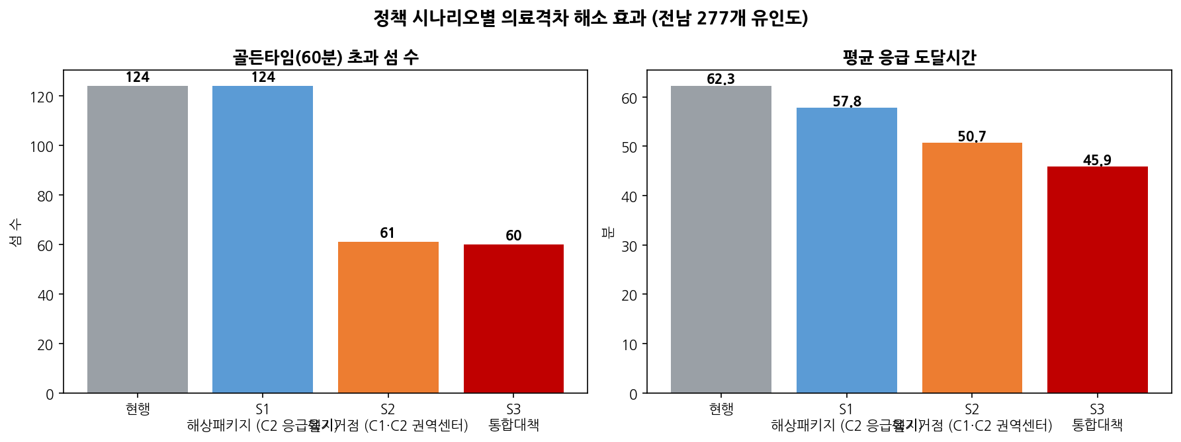
[그림5] 시나리오별 효과 — 섬 수는 육지거점이, 최악섬 시간은 응급헬기가 결정
핵심 메시지. ① 골든타임 초과 ‘섬 수·인구’는 육지측 권역응급센터가 가장 크게 줄이고(124→60섬), ② 외해 극취약섬의 ‘시간’은 응급헬기가 격감시킨다(가거도 236→81분). 둘은 대체가 아닌 보완으로, 통합대책이 최적이다.

7. 결론 · 기대효과 · 한계
기대효과
- 실질 접근성 전환: 직선거리가 아닌 해상+육지 복합 도달시간으로 277섬을 빠짐없이 진단 — 정책 사각지대 해소.
- 우선순위와 처방의 동시 제시: 심각도×병목 매트릭스로 ‘어디부터·무엇을·왜’를 한 장에 전달.
- 정량 근거 기반 예산 설득: 통합대책 시 골든타임 초과 인구 65.8% 감소 등 효과를 수치로 제시.
한계와 향후 과제
- 단면(2024) 자료 중심의 생태학적 연구로 개인 수준 인과는 불가. 격자·접근성 시계열로 추세 보완 가능.
- 해상이동은 평균선속 30km/h·직선거리 가정. 실제 항로 우회와 기상 결항률을 페널티로 반영하면 외해섬 취약이 더 부각될 수 있다(민감도 분석 권장).
- 응급헬기 200km/h·권역센터 30분 등 정책 파라미터는 설계값으로, 운영조건에 따라 효과가 달라질 수 있다.
결론. 바다는 의료를 가르지만, 데이터는 그 격차를 정확히 재고 줄일 길을 보여준다. 전남 도서 의료취약은 강하게 군집해 있어 권역 단위 집중 투자가 효율적이며, 유형별 맞춤 처방으로 적은 자원으로도 골든타임 초과 인구의 3분의 2를 구제할 수 있다.

